Report
Al 30/06/2012

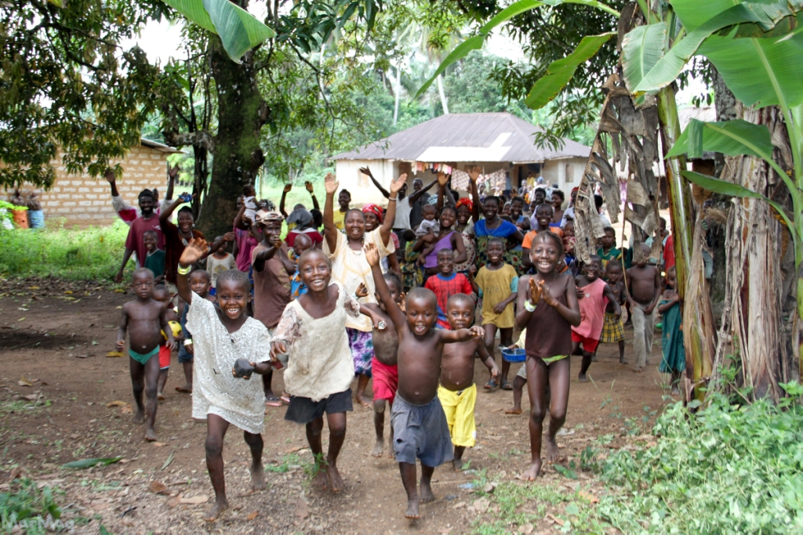

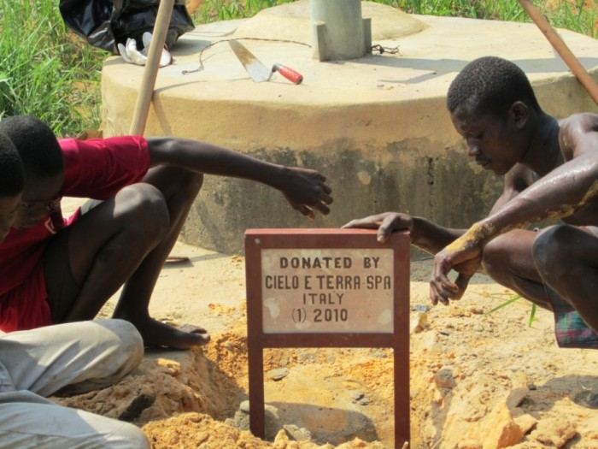
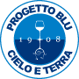

UN POZZO IN SIERRA LEONE
Progetto integrato di lotta contro la fame attraverso la realizzazione di pozzi

SIERRA LEONE
PROGETTO “Un pozzo in Sierra Leone” 2011
Stato avanzamento lavori al 30/06/2012

Soggetto realizzatore | ENGIM internazionale ong
Data di costituzione | 6 dicembre 1977
Regime giuridico | Associazione senza scopo di lucro con Riconoscimento d’idoneità concessa dal Ministero per gli Affari Esteri ai sensi dell’art. 28 della legge n. 49/87
Sede legale
Indirizzo: | Via Belvedere Montello, 77 – Roma
N° di telefono: | +39/6/44.41.688
N° di fax: | +39/6/44.41.672
E-mail: | f.farnesi@engiminternazionale.org
Codice Fiscale: | 80354630586
Sede di Vicenza
Indirizzo: | Contra’ Vittorio Veneto, 1- 36100 Vicenza
N° di telefono: | +39/444/32.29.03
N° di fax: | +39/444/32.23.61
E-mail: | a.pellizzari@engiminternazionale.org
Luogo d’intervento | Sierra Leone
Partner in loco | Centro di formazione professionale “St. Joseph” - Lunsar (Sierra Leone) – Giuseppini del Murialdo
Responsabili del progetto
Per le attività in loco: | P. Mario Zarantonello
Per le attività in Italia: | Dott. Alessandro Pellizzari

Importo stimato Progetto | € 4.190 pozzo d’acqua con pompa a mano  di cui:  € 380 rimborso forfetario spese di gestione (9%)  € 180 attrezzature di lavoro in Sierra Leone (4%)  € 3.630 costo materiale pozzo (87%)  € 4.190 totale (100%)

Totale complessivo | 6 pozzi realizzati = 25.000 €

I CONTESTO PAESE
La Sierra Leone è uno stato dell’Africa occidentale tra Guinea e Liberia con una popolazione di circa 4,5 milioni di abitanti.
L’area d’intervento del progetto “un pozzo in Sierra Leone” coinvolge alcuni villaggi intorno alla città di Lunsar nel distretto di Port Loko e presso la periferia della capitale Freetown. Le opere previste sono fortemente richieste dalla popolazione e dalle Autorità locali. In particolare le aree per la realizzazione dei pozzi sono ubicate in zone strategiche per l’approvvigionamento di acqua potabile delle famiglie e per le condizioni igienico-sanitarie dei villaggi.
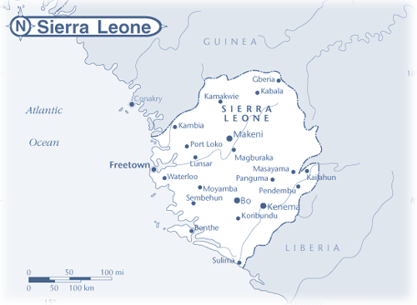

II BENEFICIARI
Beneficiari diretti dell’intervento sono:
- gli ex allievi formati dal Centro di Formazione Professionale dei missionari Giuseppini di Lunsar, i quali avranno l’opportunità di inserirsi nel mondo del lavoro (lavoro dipendente, in proprio o in gruppi associativi) mettendo a frutto le competenze tecniche acquisite durante gli anni di scuola nella costruzione di pozzi d’acqua;
- gli abitanti dei villaggi coinvolti nell’iniziativa, i quali hanno urgente bisogno di stabilizzare e migliorare la propria sicurezza alimentare, dissetandosi con acqua potabile ed aumentando la propria produttività agricola.

III OBIETTIVI
L’obiettivo del progetto è il miglioramento delle condizioni di vita delle comunità locali in Sierra Leone attraverso attività idonee a:
- incrementare le competenze tra i beneficiari con riguardo all’utilizzo delle risorse naturali;
- combattere il processo di desertificazione;
- incrementare la capacità di produzione delle risorse destinate a soddisfare i bisogni primari della popolazione beneficiaria quali acqua e cibo;
- diminuire il più possibile gli effetti negativi, molte volte mortali soprattutto nei bambini, dell’utilizzo di acqua non potabile nella propria alimentazione e nella cura del proprio igiene.

IV REALIZZAZIONE DELL’INTERVENTO
Metodologie adottate e attività previste
La realizzazione dell’intervento è caratterizzata da attività molto semplici e alla portata dei locali beneficiari che tra l’altro ne rendono ancora più sicura la fattibilità.
Concretamente l’azione si propone la costruzione di un pozzo in un villaggio.

Metodologie adottate e attività svolte
Con riferimento al piano di lavoro le attività si sono svolte per fasi.
Nella seguente tabella vengono sintetizzati i risultati attesi e lo stato di avanzamento:

Risultati attesi | Risultati acquisiti e indicatori
1^ FASE preparazione di una equipe tecnica | - 3 equipe formate in stretta relazione con le scuole tecniche locali  - 6 comitati di villaggio costituiti
2^ FASE Realizzazione 6 pozzi in 18 mesi | - 6 pozzi con realizzate 4 fasi su 5 (manca solo l’istallazione della pompa a mano tedesca e della targhetta)

Le comunità scelte per la realizzazione delle attività sono state individuate in base ai seguenti criteri:
- Comunità non assistite precedentemente anche per problemi di accessibilità.
- Comunità con il potenziale e la disponibilità a contribuire allo sviluppo delle attività promosse.
- Comunità in cui i bisogni sono effettivamente sentiti come tali.

Successivamente all’identificazione si è proceduto all’avvio dei contatti con le comunità interessate. Si sono così organizzati degli incontri di sensibilizzazione che hanno visto la partecipazione di 168 persone provenienti da tutte le località coinvolte. Gli incontri hanno previsto:

- La condivisione delle motivazioni alla base della realizzazione dei Pozzi:
La costruzione dei pozzi ha lo scopo di fornire una quantità adeguata di acqua potabile presso il luogo in cui la popolazione vive e lavora per ridurre l’incidenza delle malattie, aumentare la disponibilità di acqua durante la stagione secca, evitando l’approvvigionamento presso fonti comuni distanti a volte 8 km o più.
La sensibilizzazione ha previsto inoltre la formazione dei CHM (community health motivators). Si tratta di persone che all’interno di ciascun villaggio svolgono una funzione di motivatori nel campo sanitario. La formazione è servita a creare la consapevolezza circa la necessità di utilizzare acqua salubre e altri aspetti connessi alla risorsa acqua in generale.

- La condivisione delle motivazioni alla base della partecipazione e della contribuzione da parte della comunità:
L’esperienze passate hanno dimostrato che l’80% delle strutture realizzate sul territorio da agenzie di promozione dello sviluppo senza il necessario coinvolgimento della popolazione, sono state abbandonate o non sono più funzionanti. Le motivazioni alla base di questi risultati negativi derivano da:
  - Scarsa attitudine generale della popolazione verso le strutture
  - Cultura e tradizione
  - Prossimità e sicurezza
La partecipazione dei beneficiari diventa allora lo strumento cruciale per avvicinare le strutture facendole accettare come proprie.

Durante quasi tutti gli incontri di sensibilizzazione le comunità hanno accolto con favore la proposta di realizzazione delle opere, accettando di partecipare direttamente alla loro realizzazione e successiva gestione. Il contributo principale in termini di apporto materiale da parte delle comunità coinvolte ha riguardato la sabbia, le pietre per l’impasto del cemento e le tavole in legno, quest’ultime quando è stato possibile. Ma significativo è stato soprattutto la collaborazione per la scelta dei luoghi di realizzazione delle opere e l’individuazione delle persone e delle modalità per il mantenimento e l’utilizzo delle opere stesse.

La realizzazione del progetto è quindi proseguita con la realizzazione delle opere tecniche.

Le aree individuate sono state le seguenti:

 | N° targa | Regione | Villaggio | Formaz.equipe | Scavo | Consolidamento | Completa  mento | Install.ne pompa
1 | 14 | Masimera Chiefdom | ROGBALLAN VILLAGE | √ | √ | √ | √
2 | 15 | Masimera Chiefdom | ROGBORO VILLAGE | √ | √ | √ | √
3 | 16 | Koya Chiefdom | MASORIE-MAMBO | √ | √ | √ | √
4 | 17 | Koya Chiefdom | MAYECKSON | √ | √ | √ | √
5 | 18 | Koya Chiefdom | MAKUNA | √ | √ | √ | √
6 | 19 | Koya Chiefdom | MASUBA | √ | √ | √ | √

Note sulla realizzazione dei 6 Pozzi

 | Regione | Villaggio | Formaz. equipe | Scavo | Consolidamento | Completamento | Install.ne pompa
1 | Masimera Chiefdom | ROGBALLAN VILLAGE | √ | √ | √ | √

ROGBALLAN VILLAGE
(Upper Masimera Chiefdom): 300 abitanti (profondità del pozzo 11 metri)

Note sullo stato di avanzamento
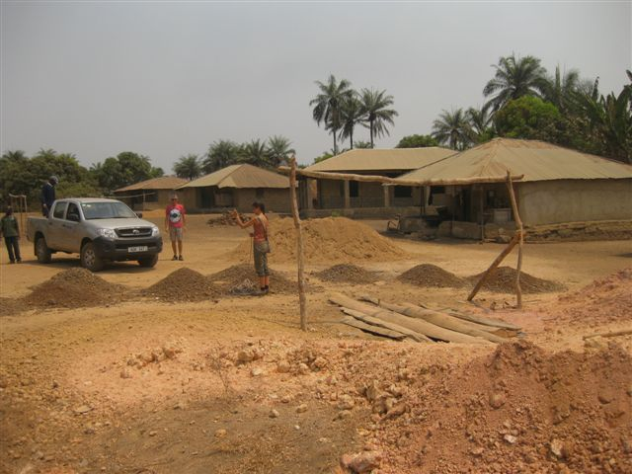

Il villaggio di Rogballan si trova in area di difficile accesso nel Chiefdom di Masimera. Questa situazione, purtroppo simile a quella di molte altre realtà, costringe gli abitanti ad una vita povera fondata essenzialmente su una economia di sussistenza.
Gli abitanti sono più di 300 e il suo sviluppo dipenderà molto anche dalla disponibilità di risorse naturali tra le quali, e prima fra tutte, l’Acqua.
Aggiornamento a Giugno 2012
Dopo il completamento della prima fase (formazione equipe e sensibilizzazione della popolazione) sono stati avviati gli scavi fino ad una profondità di 11 metri, livello all’altezza del quale l’acqua risulta abbondante e sufficiente per garantire la disponibilità d’acqua per il villaggio per tutto l’anno.
Dopo aver verificato infatti la presenza dell’acqua anche durante la stagione secca e constatata la piena funzionalità del sito, ci si appresta a sigillare il foro con l’apposita copertura e porre finalmente la pompa.
 | Regione | Villaggio | Formaz. equipe | Scavo | Consolidamento | Completamento | Install.ne pompa
2 | Masimera Chiefdom | ROGBORO VILLAGE | √ | √ | √ | √

ROGBORO VILLAGE
(Upper Masimera Chiefdom): 200 abitanti (profondità del pozzo 13 metri)

Note sullo stato di avanzamento
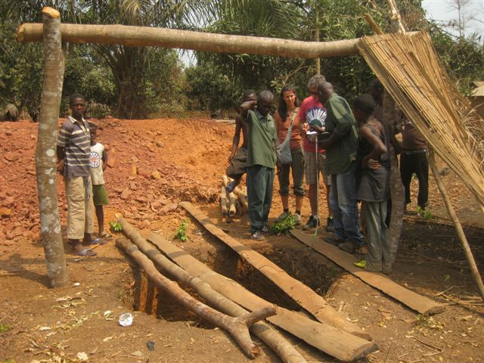

Anche il villaggio di Rogboro si trova in una area di difficile accesso, soprattutto durante la stagione delle piogge che rende le strade impercorribili impedendo l’accesso ai mercati e quindi allo sviluppo.
Lo scavo del pozzo servirà tra l’altro ad interrompere questo ciclo negativo, fornendo una risorsa indispensabile anche per avviare piccole attività produttive generatrici di reddito. Le disponibilità economiche, assieme ad un migliorato clima tra gli abitanti, sarà infatti da stimolo per intraprendere le necessarie attività di manutenzione e rendere accessibili le strade principali durante tutto l’anno.
Le colture più diffuse sono il riso, il mais, il peperoncino rosso, l'ocra, le arachidi e la cassava. Vi si trovano anche alcuni animali (pecore, capre e galline) ma solo come iniziativa di qualche famiglia.
E' anche una zona di frutta soprattutto banane e ananas. Metà della popolazione è formata da bambini che frequentano le scuole più vicine.
Aggiornamento a Giugno 2012
Dopo il completamento della prima fase (formazione equipe e sensibilizzazione della popolazione) si è passati allo scavo e al consolidamento delle pareti del pozzo.
Completata la realizzazione della camicia di cemento rinforzato tutto attorno le pareti scavate fino a raggiungere la superficie, sono stati predisposti gli anelli anch’essi di cemento all’interno del pozzo per creare la cisterna di contenimento dell’acqua.
Constatata la piena funzionalità del sito, il foro sarà presto sigillato con l’apposita copertura.
 | Regione | Villaggio | Formaz. equipe | Scavo | Consolidamento | Completamento | Install.ne pompa
3 | Koya Chiefdom | MASORIE-MAMBO | √ | √ | √ | √

MASORIE-MAMBO
(Koya chiefdom): 300 abitanti (profondità del pozzo 14 metri)

Note sullo stato di avanzamento
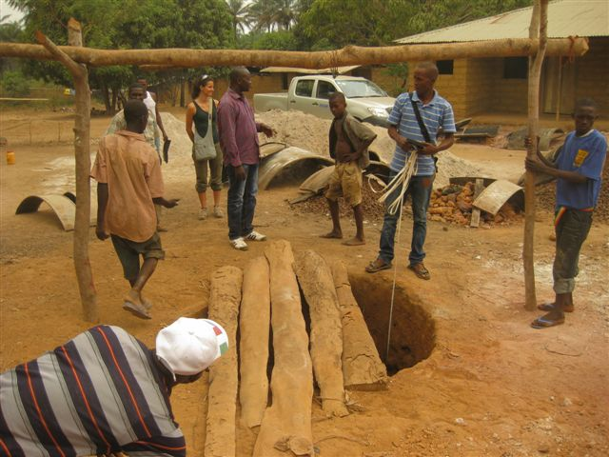

Benché MASORIE-MAMBO sia un vilaggio situato lontano dalle principali vie di comunicazione, è molto ben organizzato soprattutto a livello di produzione agricola. Si tratta purtroppo di una economia finalizzata al raggiungimento di livelli minimi di qualità della vita. Oltre al riso e alla cassava (molto sviluppata) vengono coltivate anche le patate dolci il cui surplus è destinato alla commercializzazione. Vengono coltivati poi olio di palma, arachidi e altre colture utilizzate principalmente per la preparazione dei sughi con cui condire il riso, alimento base della dieta sierraleonese.
Aggiornamento a Giugno 2012
Al termine della prima fase di realizzazione che ha riguardato la costituzione dell’equipe di lavoro e del comitato di villaggio, è stato scavato il pozzo e sono state consolidate le pareti con la realizzazione degli anelli in cemento e la messa a punto definitiva del foro.
Dopo aver verificato la presenza dell’acqua anche durante la stagione secca e constatata la piena funzionalità del sito, il foro è stato sigillato con l’apposita copertura e presto sarà montata la pompa facendo acquisire al pozzo la sua configurazione definitiva.

Le pompe con tecnologia tedesca, sperimentate ed installate da Engim in più di 20 anni di interventi, sono recentemente arrivate al porto di Freetown pronte per arrivare alla destinazione definitiva dopo il completamento degli adempimenti doganali.

 | Regione | Villaggio | Formaz. equipe | Scavo | Consolidamento | Completamento | Install.ne pompa
4 | Koya Chiefdom | MAYECKSON | ( | ( | ( | (

MAYECKSON
(Koya chiefdom): 250 abitanti (profondità del pozzo 18 metri)

Note sullo stato di avanzamento

Il villaggio MAYECKSON, che si trova vicino a quello di Masorie Mambo presenta le stesse caratteristiche e problemi del precedente. Anche in questo caso la costruzione del pozzo e il suo utilizzo una volta completato con l’installazione della pompa, garantirà un accesso all’acqua sicuro e costante, sostenendo e rafforzando la vocazione agricola dell’area per un futuro di crescita nel campo della produzione e della commercializzazione dei prodotti.
Aggiornamento a Giugno 2012
La fase di individuazione del nuovo sito dove scavare il pozzo è stata completata con la partecipazione di un tecnico esperto e si è dato subito avvio al lavoro di scavo. Le attività si sono svolte senza problemi e quindi si è potuto procedere con rapidità al lavoro di consolidamento delle pareti e la realizzazione degli anelli in cemento per la messa a punto definitiva del foro del pozzo. Per il pozzo di Mayeckson si è però dovuto scavare fino a 18 metri per ottenere il necessario livello di acqua utile a garantire la disponibilità per tutto l’anno. Ora gli abitanti del villaggio sono in attesa del posa della pompa per giungere alla piena funzionalità del sito.

 | Regione | Villaggio | Formaz. equipe | Scavo | Consolidamento | Completamento | Install.ne pompa
5 | Koya Chiefdom | MAKUNA | ( | ( | ( | (

MAKUNA
(Koya Chiefdom): 200 abitanti (profondità del pozzo 20 metri)

Note sullo stato di avanzamento

Makuna è un villaggio molto povero all'interno del Chiefdom di Koya. L'agricoltura è l'attivtà principale degli abitanti ed è l’unica fonte di sostentamento.
Cassava e patate dolci sono coltivate anche per il mercato della capitale, ma la difficoltà di accesso all’acqua rende difficile e scarsamente remunerativa questa attività.
La mancanza di acqua rende difficile anche l’allevamento di animali, presenti nell’area anche se in piccolo numero.

Aggiornamento a Giugno 2012
Anche presso il villaggio MAKUNA il foro del pozzo è ormai completato in tutte le sue fasi: scavo, predisposizione della camicia di cemento, realizzazione degli anelli. La profondità è tra quelle più grandi per la difficoltà incontrata nel raggiungere il livello d’acqua necessario per garantirla anche durante la stagione secca che rappresenta il momento più critico di tutto l’anno.
Per la conclusione del progetto di Makuna è ora necessario procedere con l’installazione della pompa.

 | Regione | Villaggio | Formaz. equipe | Scavo | Consolidamento | Completamento | Install.ne pompa
6 | Koya Chiefdom | MASUBA | ( | ( | ( | (

MASUBA
(Koya Chiefdom): 300 abitanti (profondità del pozzo 17metri)

Note sullo stato di avanzamento

Il Villaggio di Masuba risponde come caratteristiche ai criteri definiti nella selezione di questo gruppo di 6 villaggi identificati per la realizzazione dei pozzi. Si trova lontano dalle vie di comunicazione, con un’attività agricola prevalente destinata principalmente a garantire una economia di sussistenza, troppo dipendente da fattori esterni capaci di condizionare in senso negativo la vita delle persone. A differenza degli altri villaggi, a Masuba il reddito degli abitanti si basa anche sulla vendita degli arbusti tagliati nella boscaglia.
Gli alberi da frutta come l’ananas permettono di integrare la dieta che resta però povera.
Aggiornamento a Giugno 2012
Lo status attuale del pozzo corrisponde alla penultima fase del programma di intervento. Dopo l’identificazione del luogo di realizzazione, lo scavo, la protezione in cemento (camicia e anelli) si è ora in attesa della posa della copertura sulla quale sarà apposta la pompa. La profondità raggiunta è stata di 17 metri, sufficienti a garantire la disponibilità dell’acqua in tutti i mesi dell’anno.


Vicenza, lì 30 giugno 2012 Alessandro Pellizzari

